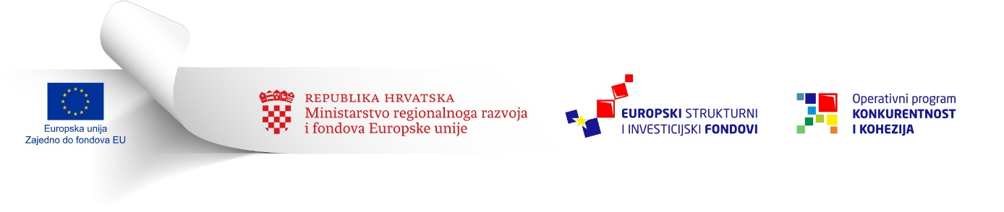

Ovaj Poziv se financira iz
Europskog fonda za regionalni razvoj

OBRAZAC 1.

PRIJAVNI OBRAZAC A
u okviru Poziva na dostavu projektnog prijedloga u postupku ograničene dodjele bespovratnih sredstava trajnog modaliteta

Razvoj e-usluga

Referentna oznaka KK.02.2.1.01

Prijavni obrazac A dostupan je za popunjavanje u elektroničkom formatu https://esif-wf.mrrfeu.hr, a kao sadržaj prijave dostavlja se i u papirnatom i elektroničkom formatu.

